Звіт до 3 лабораторної роботи

З проектування програмних систем

Виконала студентка 321 групи

Топоровська Вікторія

1.Побудова діаграм класів (Class Diagrams)

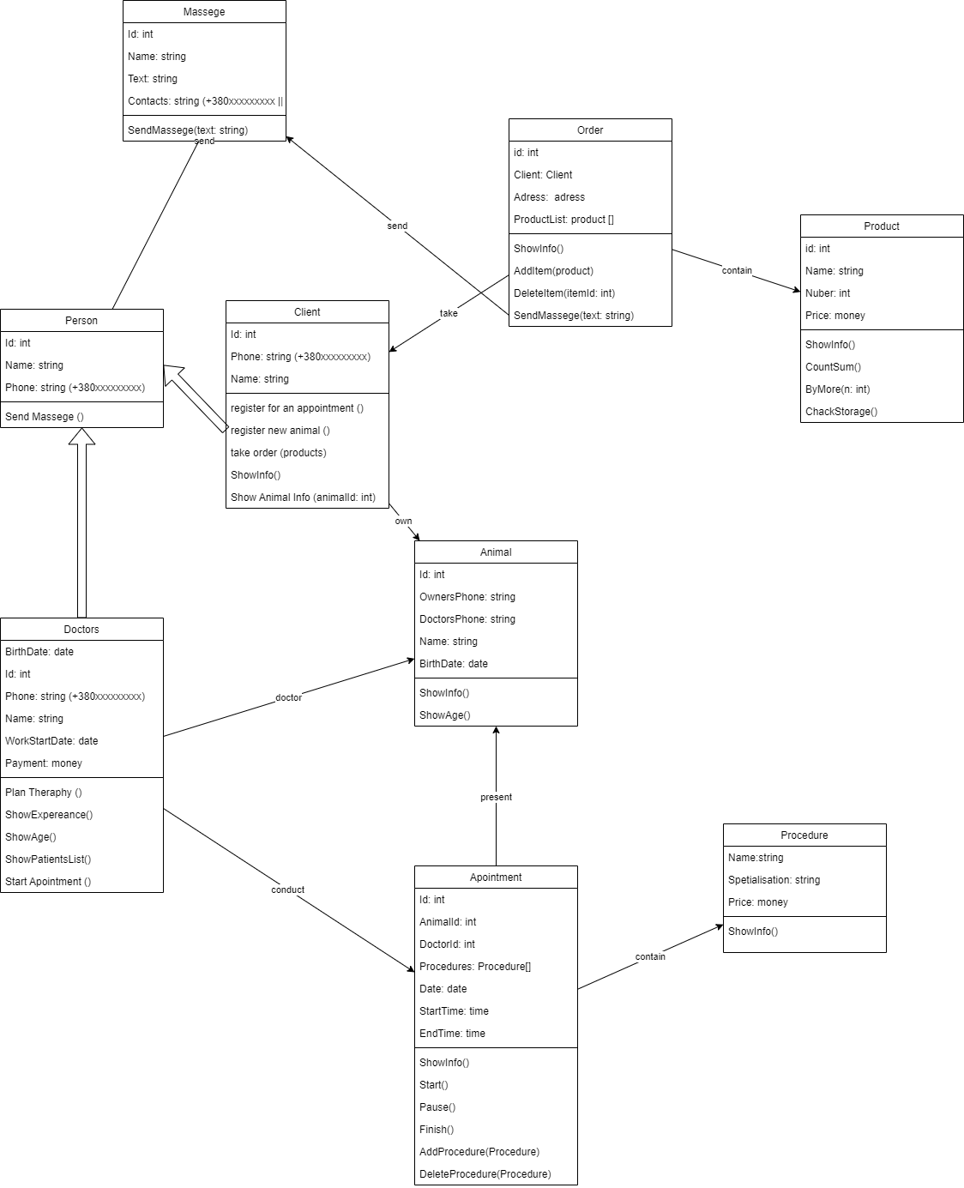

2. Побудова діаграми станів та переходів (Statechart Diagrams)

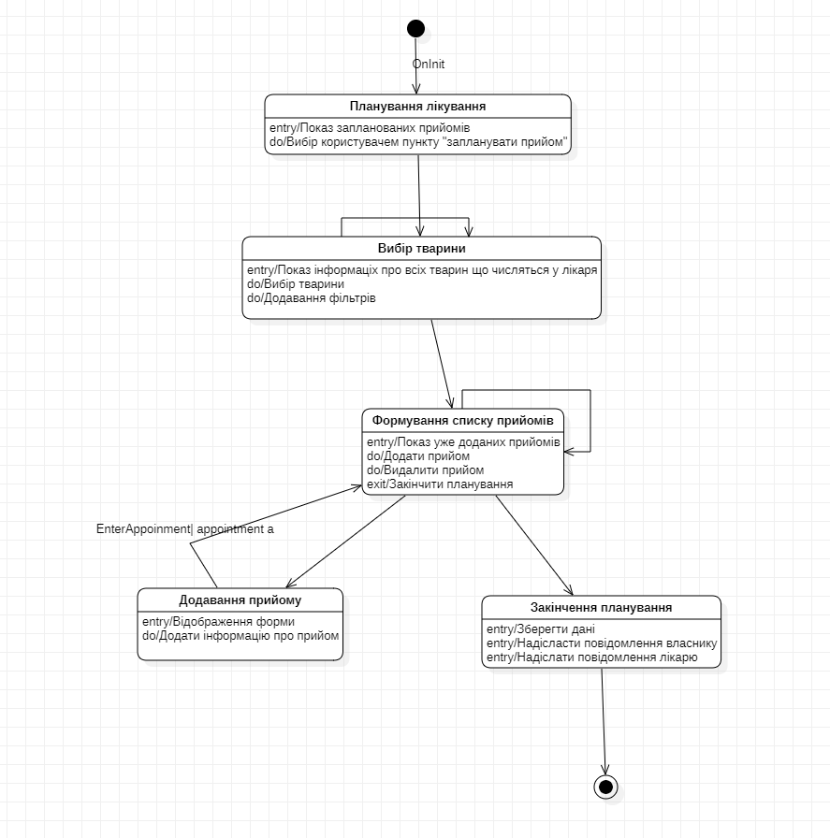

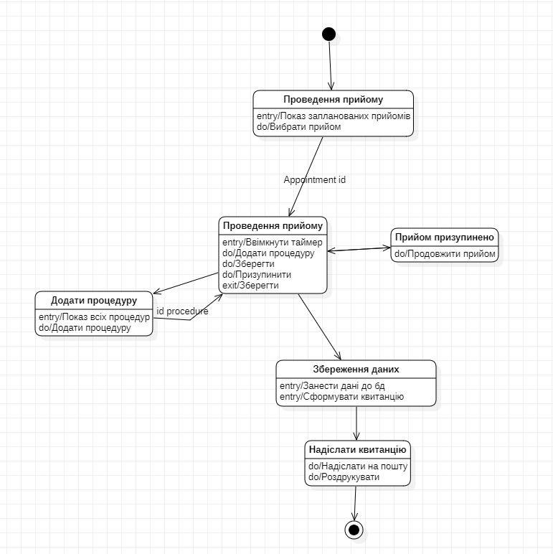

3. Побудова діаграми діяльності (Activit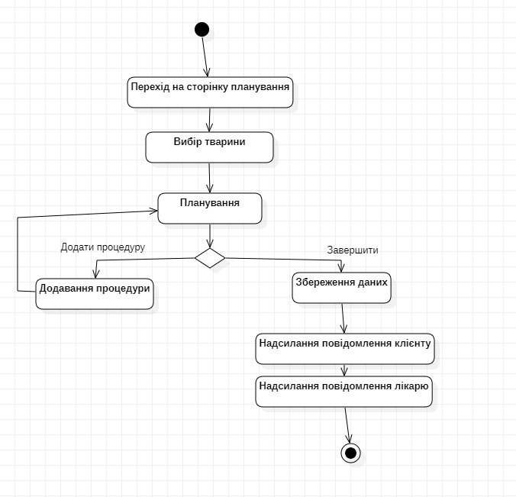y Diagrams)

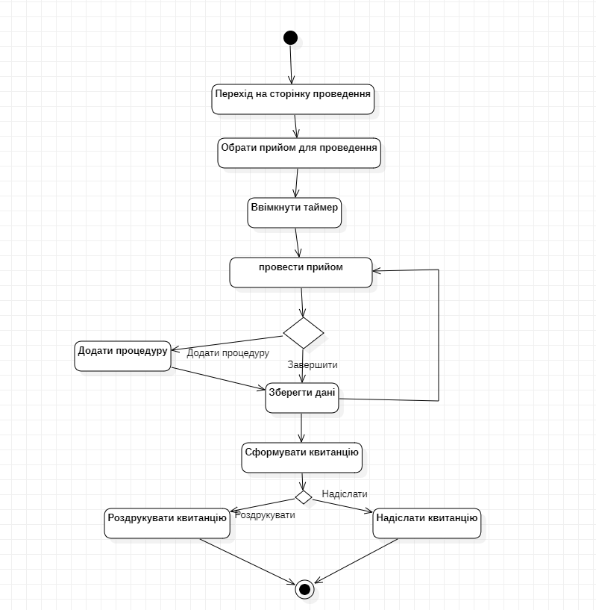

4. Побудова діаграм компонентів (Component Diagrams)

